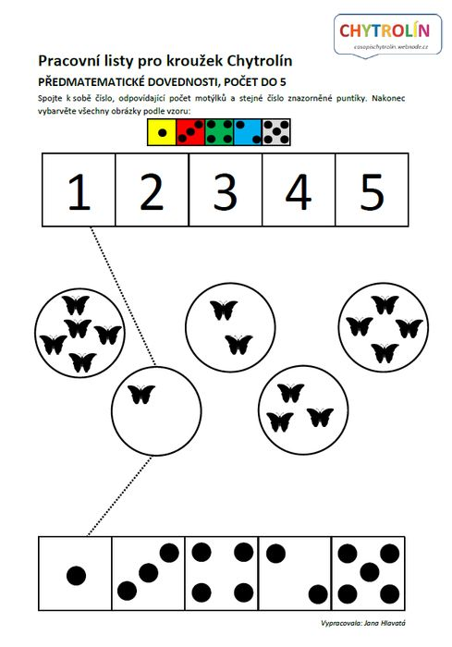

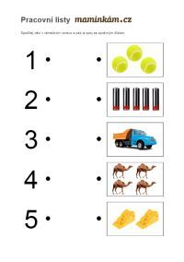

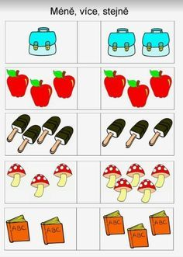

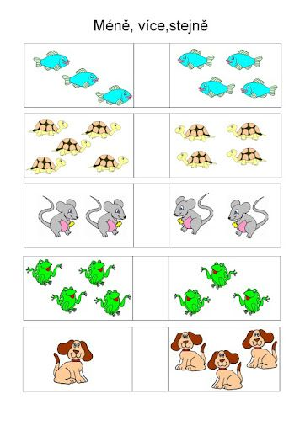

**ČTENÍ – NÁCVIK, PROCVIČOVÁNÍ:**

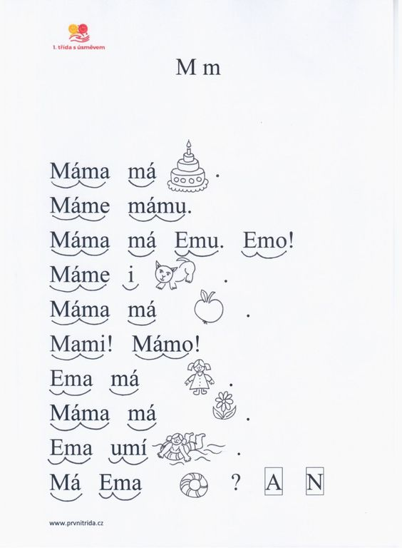

**PSANÍ:**

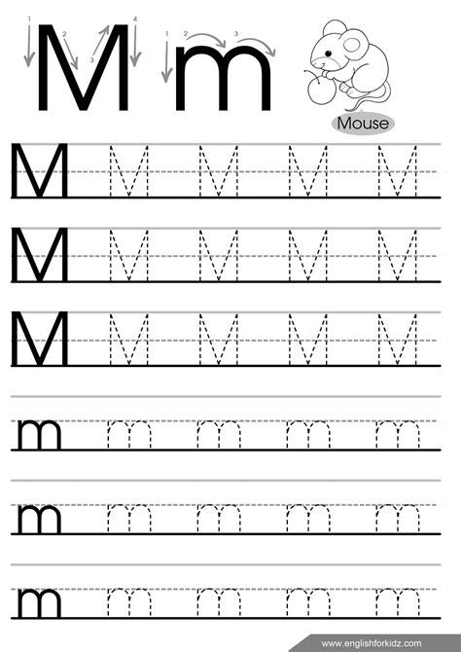

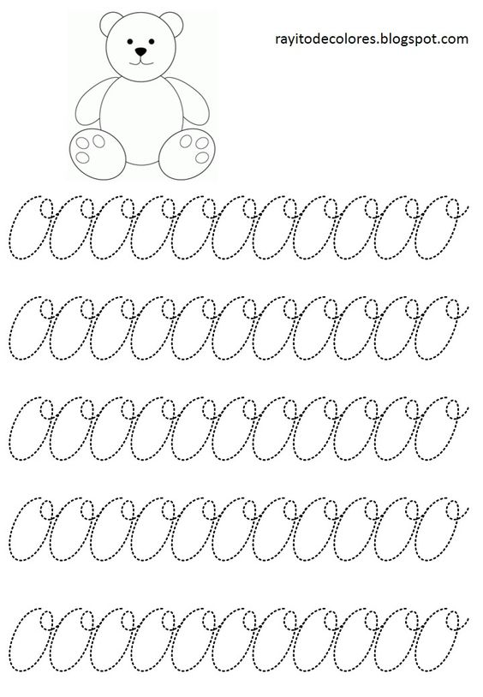



**VĚCNÉ UČENÍ – SPOJ ZVÍŘÁTKO SE SVÝM STÍNEM:**

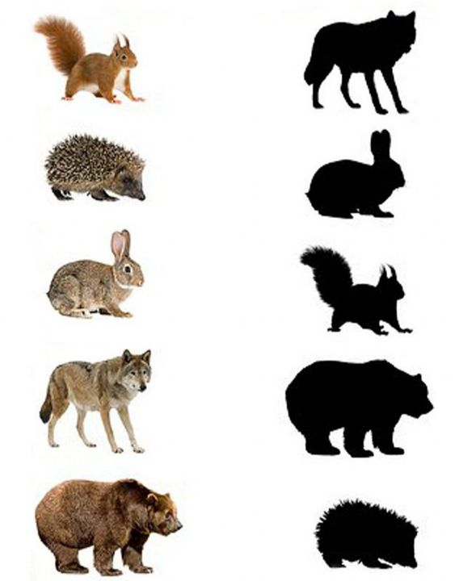

**VĚCNÉ UČENÍ – DOPRAVNÍ VÝCHOVA –** rozstříhej, správně roztřiď a nalep, co kam patří.

